**Meningkatkan Profitabilitas dan Mengurangi Risiko dengan Diversifikasi, Fokus, dan Kreativitas Bisnis**

Oleh:

Muhyiddin, S.Ak., M.Ak.

Universitas Esa Unggul

muhyiddin@esaunggul.ac.id

**Pendahuluan**

Pada operasional perusahaan khususnya mengenai produksi dan pemasarannya sering anda mendengar istilah diversifikasi produk. Pengertian diversifikasi adalah tindakan membuat segala sesuatu menjadi lebih beragam dengan tujuan agar tidak terpaku pada satu hal saja. Pada usaha hal ini dikaitkan dengan operasional produksi yang tidak tergantung pada penjualan satu jenis saja dengan tujuan menambah profitabilitas dan mengurangi risiko.

Kotler menyatakan konsep ini merupakan salah satu cara untuk meningkatkan kinerja bisnis yang ada dengan jalan mengidentifikasi peulang untuk menambah bisnis menarik yang tidak berkaitan dengan bisnis perusahaan saat ini

Effendi mendefinisikannya sebagai suatu perluasan pemilihan barang dan jasa yang dijual oleh perusahaan dengan jalan menambah produk baru atau jasa ataupun memperbaiki tipe, warna, mode, ukuran, jenis dari produk yang sudah ada dalam rangka memperoleh laba maksimal

Tjiptono mengemukakan definisinya yaitu upaya mencari dan menciptakan produk atau pasar yang baru, atau keduanya, dalam rangka mengejar pertumbuhan, peningkatan penjualan, profitabilitas, dan fleksibilitas.

**Apa yang Menjadi Tujuan Perusahaan Melakukan Diversifikasi ?**

Ada beberapa alasan sebuah perusahan melakukan diversifikasi terhadap produknya yang pada umumnya menyangkut dua hal terpenting, yaitu meningkatkan keunungan dan pembagian resiko. Kemudian, Harberg dan Rieple menyatakan diversifikasi dilaksanakan dengan beberapa tujuan, yakni:

1. Pertumbuhan dan nilai tambah => Tujuan ini dapat terpenuhi ketika investasi yang dilakukan perusahaan memberikan keuntunga  bagi perusahaan, misalnya mengakuisisi perusahaan yang memiliki sumber daya strategis seperti pemasok yang memproduksi bahan baku utama perusahaan atau merupaka distributor yang telah memiliki saluran distribusi yang luas. Diversifikasi usaha seperti ini akan memberikan nilai tambah secara tidak langsung dari perusahaan yang diakuisisi tersebut.
2. Meratakan resiko => Tujuan ini dimaksudkan bahwa dengan berinvestasi pada beberapa usaha maka resiko yang dimiliki satu usaha tidak berpengaruh secara total terhadap perusahaan karena dapat diimbangi oleh return dari usaha lainnya.
3. Mencegah monopoli pesaing => Penguasaan pada usaha yang memiliki sumber daya strategis selain dapat memberikan nilai tambah juga mencegah penguasaan oleh pesaing.
4. Mencapai sinergi => Kombinasi antara segmen usaha diharapkan memiliki kemampuan untuk mencapai sesuatu,  yang tidak mungkin dicapai bila usaha tersebut bekerja sendiri-sendiri.
5. Mengendalikan pemasok dan distributor => Ini bertujuan memudahkan perusahaan dalam mengendalikan harga dan mutu agar dapat bersaing.
6. Pemenuhan ambisi dari personel manajer => Hal ini berkaitan dengan penghargaan yang akan diterima oleh manajer tersebut. Saat perusahaan melakukan diversifikasi usaha, maka ruang lingkup tugas manajer juga biasanya semakin besar.

**Bentuk Strategi Diversifikasi Perusahaan dan Produknya**

Terdapat berbagai cara yang bisa dilakukan  sebuah perusahaan terkait diversifikasi atas produknya. Untuk memudahkan pemahaman anda, saya bagi dua; dilihat dari bentuk dan strateginya. Tentunya segala bentuknya disesuaikan dengan pertimbangan kepentingan dan kemampuan perusahaan.

**Bentuk Diversifikasi**

Dilihat dari bentuknya dapat dibagi menjadi dua, vertikal dan horizontal:

Diversifikasi Vertikal

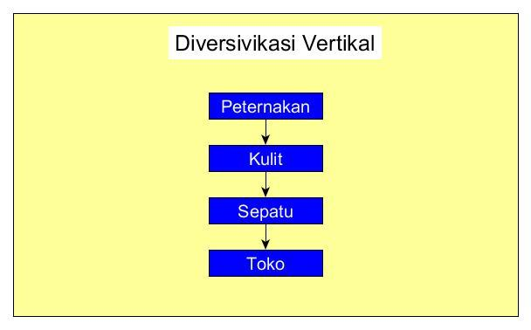

Bentuk vertikal adalah diversifikasi dari atas ke bawah. Anda bisa melihat dari gambar diatas bahwa setiap perusahaan secara bebas memasarkan produknya (tidak harus ke bawahnya). Misalkan perusahaan peternakan tiak harus hanya menjual hasil ternaknya ke perusahaan kulit milik anda, bisa juga ke perusahaan olahan kulit yang lainnya bahkan pesaing. Kemudian usaha toko juga tidak terpaku hanya menjual produk sepatu perusahaan anda, bisa saja menjual produk sepatu pesaing.

**Diversifikasi Horizontal**

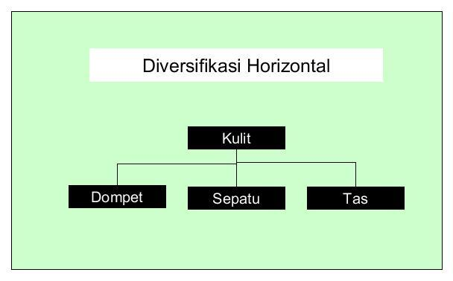

Berbeda dengan vertikal, horizontal adalah membagi usaha anda baik konsentris dan konglomerasi (masing-masing dijelaskan dibawah) ke samping. Artinya bahwa setiap unit produksi / usaha memiliki tingkatan dan derajat yang sama, yang membedakannya adalah target pasar dan kebutuhan calon pembeli. Pada gambar diatas menunjukan perusahaan anda memproduksi 3 jenis barang yang berbeda, tentu saja dengan kebutuhan calon pembeli yang berbeda.

**Strategi Diversifikasi**

Strategi diversifikasi adalah bagaimana perusahaan melakukan membagi produknya, apakah dengan produk / usaha yang berhubungan atau sama sekali berbeda. Strategi ini dibagi menjadi dua Konsentris dan Konglomerasi.

**Strategi diversifikasi konsentris**

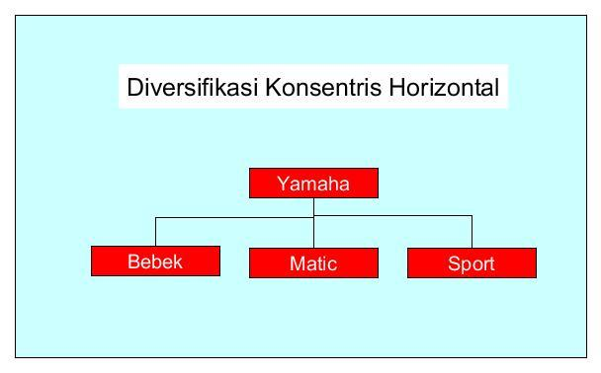

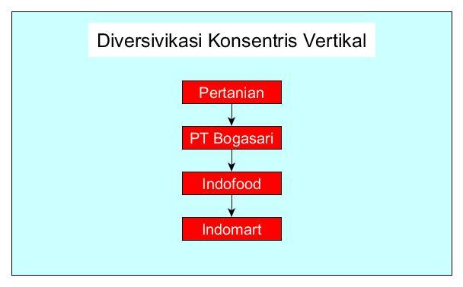

Merupakan strategi penambahan produk baru yang masih ada kaitannya dalam hal kesamaan teknologi, fasilitas bersama, atau jaringan pemasaran yang sama dengan produk yang ada saat ini. Kemudian Strategi diversifikasi ini bisa berbentuk vertikal maupun horizontal. Strategi konsentris akan berhasil jika :

1. Bersaing dalam industri yang rendah pertumbuhannya.
2. Menaikkan penjualan produk yang sudah ada dengan memproduksi produk baru yang berkaitan dengan .produk yang sudah ada itu.
3. Menawarkan harga produk baru yang kompetitif.
4. Daur hidup produk saat ini yang mengalami penurunan memiliki team manajemen yang kuat.

**Strategi diversifikasi konglomerasi**

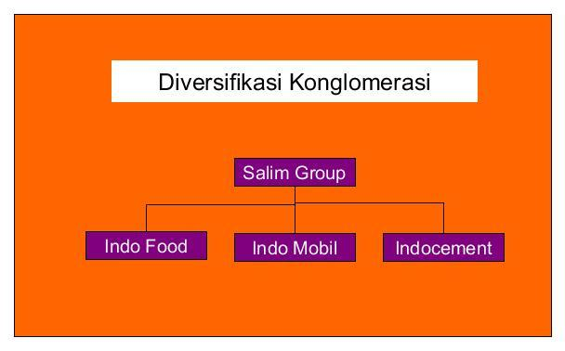

Penambahan produk baru yang dipasarkan di pasar baru yang tidak berkaitan dengan yang ada saat ini. Agar berjalan efektif, ada beberapa pedoman strategi diversifikasi konglomerasi untuk diikuti, yakni:

1. Terjadi penurunan penjualan dan keuntungan.
2. Kemampuan manajerial dan modal untuk berkompetisi dalam industri baru.
3. Tercipta sinergi yang financial antara dua perusahaan (yang mengakuisisi dan yang diakuisisi) bagi produk saat ini yang sudah jenuh.
4. Adanya peluang untuk memperoleh bisnis baru yang tidak berkaitan namun memiliki memiliki peluang investasi yang menarik.
5. Adanya tindakan antitrust atas bisnis yang terkonsentrasi pada bisnis tunggal.

**Manfaat Melakukan Diversifikasi**

Sebenarnya manfaat dari melakukan diversifikasi tidak jauh berbeda dengan apa yang menjadi tujuan dilakukannya. Dari semua tujuan perusahaan melakukan diversifikasi, terdapat dua manfaat yang berpengaruh besar terhadap operasional dan daya tahan perusahan itu sendiri.

1. Meningkatkan Profitabilitas dan Daya Saing

Dengan memiliki perusahaan (investasi) di berbagai jenis produk akan mencegah pesaing anda memonopoli pasar. Kemudian, bisa juga mempersepit ruang gerak para pesaing baru. Market share yang berhasil diraih dari berbagai produk akan menambah pemasukan untuk usaha anda.

1. Meminimalisir Resiko

Resiko selalu ada di segala aktifitas hidup, termasuk selalu menjadi ancaman perusahaan. Dengan dilakukannya diversifikasi secara tidak langsung akan mengurangi dampak resiko di masa yang akan datang. Jika satu unit usaha anda mengalami kerugian, bahkan hingga gulung tikar, masih ada unit usaha lainnya sehingga anda masih bisa “survive”.

**Pentingnya Fokus Dalam Bisnis**

Di era seperti sekarang ini, menentukan bisnis yang cocok memang gampang-gampang susah. Apalagi jika bisnis tersebut adalah bisnis yang murni dimulai dari awal. Yuk, simak artikel saya berikut ini. Kali ini saya akan berbagi informasi kepada Anda tentang Pentingnya fokus pada satu bidang bisnis.

Pertama, waktu efektif. Dalam membangun sebuah bisnis memang diperlukan suatu perencanaan yang matang, perencanaan yang sudah dipikirkan terkait waktu, sistem, teknik dan segmentasi pasarnya. Dengan fokus pada satu bidang bisnis, kita akan sepenuhnya berfikir terhadap pengembangan bisnis tersebut. Lain halnya jika kita memiliki banyak bidang bisnis lainnya, mungkin saja dengan banyak bisnis tersebut, banyak waktu yang terbuang sia-sia dan bisa saja kita kehilangan banyak uang. Untuk mengembangkan sebuah bisnis kita harus fokus terlebih dahulu terhadap waktu, lakukan secara total bisnis yang sudah dipilih tersebut. Semakin banyak bidang bisnis yang dijalani, akan semakin banyak juga biaya yang diperlukan.

Kedua, untuk pengembangan. Dalam menjalankan bisnis, tentu ada fase dimana bisnis tersebut mengalami pengembangan, setelah melalui fase introduction (perkenalan). Dengan fokus pada satu bidang bisnis, kita akan sangat total dalam meningkatkan nilai dari bisnis yang kita jalani. Banyak hal yang bisa kita lakukan ketika kita fokus pada satu bidang bisnis. Dengan beragam hal yang kita lakukan tersebut, sangat berpengaruh sekali terhadap value dari bisnis yang kita jalankan. Beda halnya ketika kita memiliki bidang bisnis yang variatif dengan kerumitan yang berbeda-beda, bisa-bisa bisnis yang awalnya kita fokus justru terbengkalai.

Ketiga, agar pasar tidak bingung. Banyak bisnis yang bermunculan setiap harinya, dengan gaya pemasaran yang berbeda-beda pula. Namun, dari banyak bisnis tersebut justru mencampuradukan bidang bisnis dalam satu brand. Alhasil, pasarpun kebingungan tentang image dari brand tersebut. Untuk itulah, Anda harus jeli memilih bisnis pilihan lainnya yang masih berkaitan terhadap bisnis utama yang sedang dijalani. Jangan sampai pasar bingung dengan brand yang kita miliki

Keempat, boleh memiliki bidang lain namun masih berkaitan. Jika Anda sudah memiliki bisnis yang sudah memiliki pondasi dan sistem yang memadai. Tidak ada aturan baku yang melarang Anda untuk membuka bisnis lainnya yang juga menunjang bisnis yang sedang Anda jalani saat ini. Pastikan bahwa bisnis utama yang Anda jalani sudah stabil. Pastikan cash flow dan system dari bisnis yang jadi pilihan lainnya bisa berjalan tanpa mengganggu bisnis utama yang sedang dijalani.

**Melatih Diri untuk Fokus Menuju Kesuksesan**

Bukan perkara mudah untuk bisa memfokuskan diri tetap pada jalurnya dalam rutinitas kita sebagai pengusaha. Rata-rata kebanyakan orang kehilangan fokusnya pada perjalanan yang di sebabkan berbagai hal. Seperti berpaling ke bidang usaha lain yang di nilainya lebih menguntungkan, penilaian tersebut tentunya belum dapat di pastikan kebenarannya. Padahal untuk bisa mencapai kesuksesan akan di butuhkan fokus tenaga serta pikiran, untuk senantiasa konsisten pada bidangnya. Dengan begitu kita akan selalu bisa menyusun berbagai strategi dan rencana yang matang untuk mencapai tujuan. Untuk bisa melatih diri kita untuk tetap fokus pada bidang usaha yang sekarang sedang kita jalankan, ada baiknya kita sama-sama memperhatikan beberapa langkah berikut :

1. Fokus Pada Target Tujuan

Buat rancangan target tujuan dan cobalah untuk mencapainya dengan selalu fokus pada tujuan tersebut agar hasilnya maksimal, sekecil apapun itu. Setelah tujuan itu tercapai segera lanjutkan dengan membuat target baru yang berhubungan dengan tujuan sebelumnya. Jangan coba-coba untuk melirik kegiatan yang tidak ada hubungannya sama sekali dengan pekerjaan kita sebelumnya, karena bisa jadi itu akan membuat pikiran kita terbagi.

1. Mulai Dari Yang Kecil

Untuk mendukung langkah diatas, sebaiknya bagi-bagi porsi tujuan bisnis kita dan mulailah dari hal kecil terlebih dahulu, Ini bisa melatih diri kita untuk bisa fokus kepada hal yang lebih besar nantinya. Jika dalam tahap berlatih ini kita berambisi untuk mencapai tujuan yang besar tanpa di sertai pengalaman yang cukup, bisa-bisa akan mematahkan semangat jika kita gagal mencapainya.

Maka dari itu penting bagi kita untuk memulai belajar fokus dengan tujuan yang kecil terlebih dahulu, meski itu tujuan sepele, namun jika kita selalu fokus untuk mencapainya, lamakelaman akan menjadi besar juga. Setelah itu terpenuhi maka pengalaman kita akan lebih dari cukup untuk mencapai tujuan yang jauh lebih besar.

1. Tetapkan Batas Waktu

Selanjutnya untuk melatih kita tetap fokus pada bidang bisnis yang dikerjakan adalah tetapkan batas waktu untuk setiap tujuan yang terencana. Ini bisa membantu memotivasi diri kita agar bisa menyelesaikan tugas-tugas yang harus dikerjakan.Hal ini juga bisa membantu merancang target tujuan jangka panjang semakin jelas, sehingga kita akan lebih semangat untuk selalu fokus pada kegiatan yang sedang di jalankan.

1. Jaga Semangat Dengan Motivasi

Pada perjalananya seringkali semangat bisnis kita mengalami pasang surut seiring waktu. Jika semangat sedang menurun akan sangat mudah untuk kita kehilangan fokus pada tujuan yang sudah di tetapkan. Untuk mengatasinya kita harus bisa memotivasi diri agar semangat terpompa kembali. Caranya bisa dengan selalu ingat dengan impian yang menjadi tujuan utama kita berbisnis. Selain itu ada baiknya luangkan waktu untuk mencari motivasi dari dunia luar, seperti misalnya dengan mengikuti berbagai forum, seminar, bergabung dengan komunitas dan lain sebagainya.

1. Disiplin

Hindari segala hal yang mungkin bisa mengganggu fokus kita pada bisnis yang sedang dijalankan dengan menerapkan disiplin pada diri sendiri. Seperti dengan membatasi waktu untuk hiburan ataupun kegiatan pribadi lainnnya. Utamakan selesaikan pekerjaan terlebih dahulu, lalu bisa menyisihkan waktu untuk kegiatan diluar bisnis lainnya, hal ini akan membutuhkan tingkat kedisplinan tinggi agar bisa sukses dalam hal membagi waktunya

**Kreatifitas dalam Bisnis**

Persaingan bisnis yang ketat, berani mengambil resiko saja tentu tidak cukup untuk bisa membuat suatu usaha bisa berhasil bersaing di pasar. Dalam membuat sebuah bisnis kita juga perlu untuk menjadi kreatif. Tidak bisa dipungkiri juga hal ini menjadi salah satu faktor penting dalam berhasilnya membangun sebuah bisnis.

Kita harus mempunyai pemikiran yang kreatif dan unik untuk pengembangan bisnis kita dan segera mengiplementasikannya, karena kalau tidak ide yang kita miliki bisa saja langsung diambil dan digunakan oleh orang lain. Di era teknologi yang sudah berkembang dengan pesat, orang-orang dapat dengan mudah menemukan dan mencari inspirasi ide-ide kreatif yang sudah banyak tersedia di internet.

Dalam membangun bisnis kita juga dituntut untuk berpikir kreatif karena di jaman yang modern ini, persaingan bisnis makin besar, masalah yang kita hadapi juga semakin beragam, jadi kita akan dihadapkan pada masalah yang membuat kita harus berpikir lebih kreatif dibanding pesaing bisnis kita. Tetapi masalahnya adalah kebanyakan orang berpikir bahwa diri mereka tidak kreatif, padahal itu hanya persepsi mereka saja. Sebenarnya semua orang kreatif, tetapi tergantung dari diri kita sendiri. Kreatifitas sama seperti keahlian lainnya, jika kita sering melatihnya tentu kita akan menjadi lebih kreatif.

Berikut ini adalah beberapa cara untuk meningkatkan kreatifitas yang bisa diterapkan oleh *entrepreneur* untuk dapat mengembangkan usahanya:

1. Berpikir positif

Harus berpikir positif dan dilarang berpikir negatif! Semakin kita berpikir positif kita akan semakin percaya diri dan optimis dalam menghadapi masalah yang ada, sehingga kita akan semakin kreatif dalam mencari solusi permasalahan yang ada.

1. Selalu bertanya

Kita juga harus berlatih untuk menjawab sebuah permasalahan atau pertanyaan dari sudut pandang yang berbeda. Dengan semakin banyak kita bertanya dan membuat pertanyaan, maka kita akan semakin terpacu untuk semakin kreatif mencari solusinya.

1. *Take action*

Kita harus bertindak, terus bergerak dan menyibukkan diri lalu tentukan prioritas tujuan kita. Semakin cepat dan semakin jelas tujuannya, maka kita akan semakin kreatif dalam mencapai tujuan. Kita juga akan semakin banyak memiliki energi dan waktu untuk belajar. Semakin banyak belajar maka semakin cepat kita mengembangkan kapabilitas diri kita dan mencapai sesuatu yang lebih baik.

1. Mencari sudut pandang yang lain

Salah satu latihan untuk mengasah kreatifitas kita adalah dengan mencoba memandang segala sesuatu dari perspektif lain yang sama sekali baru. Misalnya kita membayangkan sebuah pensil, lalu kita membayangkan fungsi pensil tersebut selain buat menulis seperti sumpit makan, tusuk konde, dll.

1. Mencari informasi sebanyak-banyaknya

Salah satu kunci kreatifitas adalah penguasaan informasi. Contohnya jika kita ingin menggambar dengan warna ungu dan cat warna ungu kita habis, kita sudah mempunyai informasi seperti bisa mencapur warna biru dan merah untuk menjadi ungu, tentu itu akan sangat bermanfaat.

1. Disiplin

Kata disiplin disini dimaksudkan untuk diri sendiri. Kita harus memaksa diri kita untuk menyelesaikan proses melatih kreatifitas kita, dan kita melakukannya dengan target yang tertentu.

**Pentingnya Kreativitas dan Inovasi dalam Bisnis**

Kreativitas dan inovasi dalam berbisnis adalah dua hal yang perlu dimiliki dan dikembangkan dalam diri pelaku bisnis demi kemajuan dan kesuksesan. Keduanya sering kali dipandang saling berkaitan dan tak dapat dipisahkan, karena lahirnya sebuah inovasi tak bisa tidak adalah dari bentuk kreativitas itu sendiri. Kreativitas dapat dipandang sebagai kemampuan untuk mengembangkan ide-ide baru dan untuk menemukan cara-cara baru dalam melihat masalah serta peluang. Sedangkan inovasi adalah kemampuan untuk menerapkan solusi hasil dari pemikiran kreatif terhadap masalah dan peluang untuk meningkatkan atau untuk memperbaiki sesuatu.

Hakikatnya, kreativitas menghasilkan sudut pandang baru oleh seseorang terhadap suatu masalah. Pola pikir dari seorang dengan kepribadian kreatif adalah terbuka dan luas, atau sering kali disebut *‘out of the box’*. Perlu kita ketahui, pola pikir yang demikian itu tidaklah datang secara instan, melainkan melalui suatu proses yang berkesinambungan. Graham Wallas, dalam bukunya *“The Art of Thought”* menyatakan bahwa proses kreatif meliputi 4 tahap:

1. Tahap Persiapan, mempersiapkan diri untuk memecahkan masalah dengan mengumpulkan data/informasi, mempelajari pola berpikir dari orang lain, dan bertanya pada orang lain.
2. Tahap Inkubasi, pada tahap ini pengumpulan informasi dihentikan, individu melepaskan diri untuk sementara dari masalah tersebut. Ia tidak memikirkan masalah tersebut secara sadar, tetapi “mengeramkannya” dalam alam pra sadar.
3. Tahap Iluminasi, tahap ini merupakan tahap timbulnya *“insight”* atau *“Aha Erlebnis”,* yaitu saat munculnya inspirasi atau gagasan baru.
4. Tahap Verifikasi, tahap ini merupakan tahap pengujian ide atau kreasi baru tersebut terhadap realitas. Di sini diperlukan pemikiran kritis dan konvergen. Proses divergensi (pemikiran kreatif) harus diikuti proses konvergensi (pemikiran kritis).

Setelah berhasil melewati proses tersebut, maka lahirlah sebuah inovasi. Inovasi adalah  tentang bagaimana seseorang mengimplementasikan kreativitas terhadap sesuatu menjadi satu kombinasi baru yang dapat menghasilkan pemecahan masalah. Definisi ‘baru’ di sini tidak selalu berarti original, melainkan ‘kebaruan’ atau ‘diperbaharui’, yang berarti juga adalah *improvement*, karena inovasi tidak harus selalu berwujud barang atau jasa baru, melainkan juga perbaikan atau pengembangan dari barang atau jasa yang telah ada.

**Peran Kreativitas dan Inovasi dalam Berbisnis**

Kreativitas dan inovasi memegang peranan yang sangat penting dalam berbisnis. Berbagai kesuksesan pebisnis di dunia diawali dengan kreativitasnya dalam menemukan inovasi pengembangan produk, baik barang maupun jasa. Persaingan yang ketat dalam berbisnis dan menjalankan usaha mendorong para pebisnis untuk memiliki kreativitas tinggi. Daya kreativitas tersebut harus dilandasi dengan cara berpikir yang maju, gagasan-gagasan baru, dan berbeda dibandingkan produk-produk yang telah ada sebelumnya. Dengan memaksimalkan kreativitas dan cara pandang untuk melahirkan suatu inovasi ini, bisnis yang dikelola akan mampu tampil *outstanding* dibandingkan dengan bisnis serupa yang telah ada.  Hal inilah yang disebut dengan ‘kebaruan’ seperti yang telah disebutkan sebelumnya.

**Jenis – Jenis Risiko Bisnis**

Dalam suatu kegiatan bisnis, risiko adalah hal yang tidak bisa dihindari. Risiko memang merupakan hal yang wajar dalam kegiatan bisnis, bahkan dalam kegiatan apapun yang kita lakukan. Untuk itu, penting bagi kita untuk memahami jenis-jenis risiko dalam bisnis.

## Risiko Strategik

Dilihat dari namanya, sudah jelas bahwa risiko ini sangat erat kaitannya dengan strategi. Dengan kata lain risiko ini bisa disimpulkan sebagai risiko atau ketidakpastian yang diakibatkan dari kurang matangnya strategi Anda dalam menjalankan bisnis. Anda mungkin banyak melihat bisnis yang kini berkibar sukses di penjuru dunia, namun seringkali Anda tidak tahu betapa beratnya masa-masa yang mereka hadapi ketika membangun sebuah bisnis.

Seperti misalnya bisnis Aqua yang dahulu sempat tidak diterima pasar, karena bisnisnya hanya menjual air putih yang ditempatkan dalam kemasan. Namun sekarang siapa yang tak kenal perusahaan tersebut?

Strategi sangat dibutuhkan dan dipersiapkan matang dalam menjalankan bisnis, atau terkadang strategi bisnis itu harus dijalankan ketika ada persaingan yang mungkin mengancam bisnis kita. Seperti misalnya perusahaan ponsel yang dulu sempat hingar bingar terkenal di segala penjuru, namun setelah kedatangan sistem operasi terbaru yaitu Andoid tetapi perusahaan ponsel tersebut justru menggunakan sistem operasi lain, maka yang terjadi adalah kerugian yang besar. Karena pada waktu itu sistem operasi Android sedang sangat di idam-idamkan masyarakat berbagai kalangan karena beberapa kelebihannya.

## Risiko Kepatuhan

Risiko kepatuhan berarti risiko atau ketidakpastian yang disebabkan karena ketidakpatuhan kita terhadap peraturan atau regulasi atau hukum yang ditetapkan pemerintah setempat baik secara tertulis maupun tidak tertulis. Risiko kepatuhan dalam berbisnis misalnya di suatu daerah melarang kegiatan bisnis yang bertema dengan permainan anak, yang mungkin dapat menyebabkan anak malas belajar, misalnya.

Maka jika kita memiliki bisnis rental *playstation* sebaiknya kita musyawarahkan dengan pemerintah setempat terlebih dahulu, Bisa saja mereka meminta beberapa syarat agar Anda bisa tetap menjalankan bisnis, atau Anda tetap tidak bisa meneruskan bisnis dan harus segera melakukan revolusi dalam berbisnis. Jika Anda tidak mematuhi peraturan daerah setempat, mungkin bisnis Anda akan merugi karena ketika hukum yang sudah tertulis tidak Anda patuhi bisa saja Anda akan dikenakan denda yang cukup besar.

## Risiko Operasional

Risiko operasional lebih mengarah pada sebuah kegagalan yang sangat tidak diharapkan dan biasanya terjadi dalam kegiatan sehari-hari dalam perusahaan. Hal itu mungkin saja dapat terjadi dikarenakan beberapa kegagalan teknis, seperti *server* yang sudah eror, atau dapat juga disebabkan oleh perseorangan (karyawan) maupun proses pada kegiatan operasional perusahaan Anda.

Dalam beberapa kasus, risiko operasional biasanya memiliki lebih dari satu penyebab. Sebagai contoh, misalkan ada salah satu karyawan Anda yang menulis jumlah salah dalam sebuah cek, atau pembukuan keuangan perusahaan. Misalnya angka yang ditulis sebenarnya Rp10.000.000 (Sepuluh juta rupiah). namun karena kesalahan penulisan, maka ditulislah Rp100.000.000 (seratus juta rupiah). Padahal itu adalah jumlah yang harus dibayarkan perusahaan untuk sebuah denda atau keperluan lainnya, maka hal itu akan dapat menyebabkan kerugian. Dan hal itu menjadi salah satu risiko operasional.

Dalam beberapa kasus lainya, risiko operasional juga dapat muncul dari kejadian yang mungkin terjadi di luar kendali, seperti bencana alam, kebakaran perusahaan, pemutusan daya, atau masalah dengan *website hosting*. Apapun yang dapat mengganggu operasi utama perusahaan maka hal itu dikategorikan dalam risiko operasional.

Kejadian tersebut mungkin terlihat lebih kecil jika dibandingkan risiko strategik yang bisa membawa dampak kerugian lebih besar yaitu kebangkrutan. Namun risiko operasional juga tetap dapat memiliki dampak yang besar bagi perusahaan. Bukan hanya akan menimbulkan biaya tambahan untuk perbaikan masalah. Namun isu kegagalan operasional juga dapat memengaruhi nilai pelanggan, di mana bisa juga pesanan pelanggan tidak akan terkirim atau membuatnya tidak mungkin untuk menghubungi Anda. Jika *server* atau koneksi internet mengalami masalah dapat dipastikan akan dapat menyebabkan kerugian pemasukan serta merusak reputasi perusahaan Anda.

## Risiko Finansial

Risiko ini memiliki dampak kepada finansial perusahaan, dalam istilahnya sering juga dikaitkan dengan biaya ekstra atau kerugian pemasukan perusahaan. Namun, kategori risiko finansial biasanya lebih mengacu secara khusus terhadap arus masuk dan keluar uang dalam perputaran bisnis anda, dan kemungkinan akan menyebabkan kerugian finansial. Sebagai contoh, Anda memiliki perusahaan yang sebagian besar pemasukan perusahaan Anda berasal dari sejumlah klien besar yang melakukan proses pembayaran produk anda dengan sistem kredit jangka waktu yang cukup lama.

Dalam kasus tersebut, perusahaan Anda tentu akan memiliki risiko finansial yang cukup signifikan. Jika beberapa pelanggan tersebut tidak dapat membayar kredit yang harus dibayar, atau menunda pembayaran untuk jangka waktu yang lama, bahkan membatalkan perjanjian dengan tidak melunasi kredit yang dibayarkan maka bisnis Anda sedang dalam masalah besar.

Risiko finansial lainnya adalah mengenai utang. Memiliki utang yang banyak tentu juga meningkatkan risiko finansial bagi perusahaan, khususnya jika kebanyakan utang yang sedang dimiliki adalah utang jangka panjang dan akan jatuh tempo dalam waktu dekat. Dan kemudian  suku bunga tiba-tiba naik, misalnya seharusnya Anda cukup membayar 8% pinjaman, namun karena kenaikan suku bunga yang secara tiba-tiba sekarang Anda jadi membayar 15%.

## Risiko Reputasional

Reputasi bisa dibilang sebagai nama baik perusahaan. Jadi risiko reputasi adalah risiko yang berkaitan erat dengan masalah nama baik perusahaan. Jika nama baik perusahaan hancur atau reputasinya buruk tentu hal tersebut akan menyebabkan kerugian besar yaitu berupa ketidakpercayaan pelanggan terhadap bisnis.

Jika reputasi perusahaan rusak, Anda akan melihat kerugian yang besar dalam waktu singkat, seperti klien yang tentu akan mulai ragu berbisnis dengan Anda. Lalu pekerja yang bekerja di perusahaan Anda akan menurun moralnya bahkan akan memutuskan untuk pergi meninggalkan perusahaan. Anda mungkin akan kesulitan untuk mencari pekerja dan pelanggan pengganti yang bagus, karena calon kandidat sudah mendengar reputasi perusahaan Anda yang jelek dan tidak ingin bergabung dengan usaha Anda karena ketakutan mereka. Pemasok juga mulai tidak menawarkan produk dan jasanya kepada Anda, tidak menyenangkan sekali bukan.